

**6+**

**Степновский отдел МБУК ВР «МЦБ»**

**им. М. В. Наумова**

**Литературно – музыкальный час**

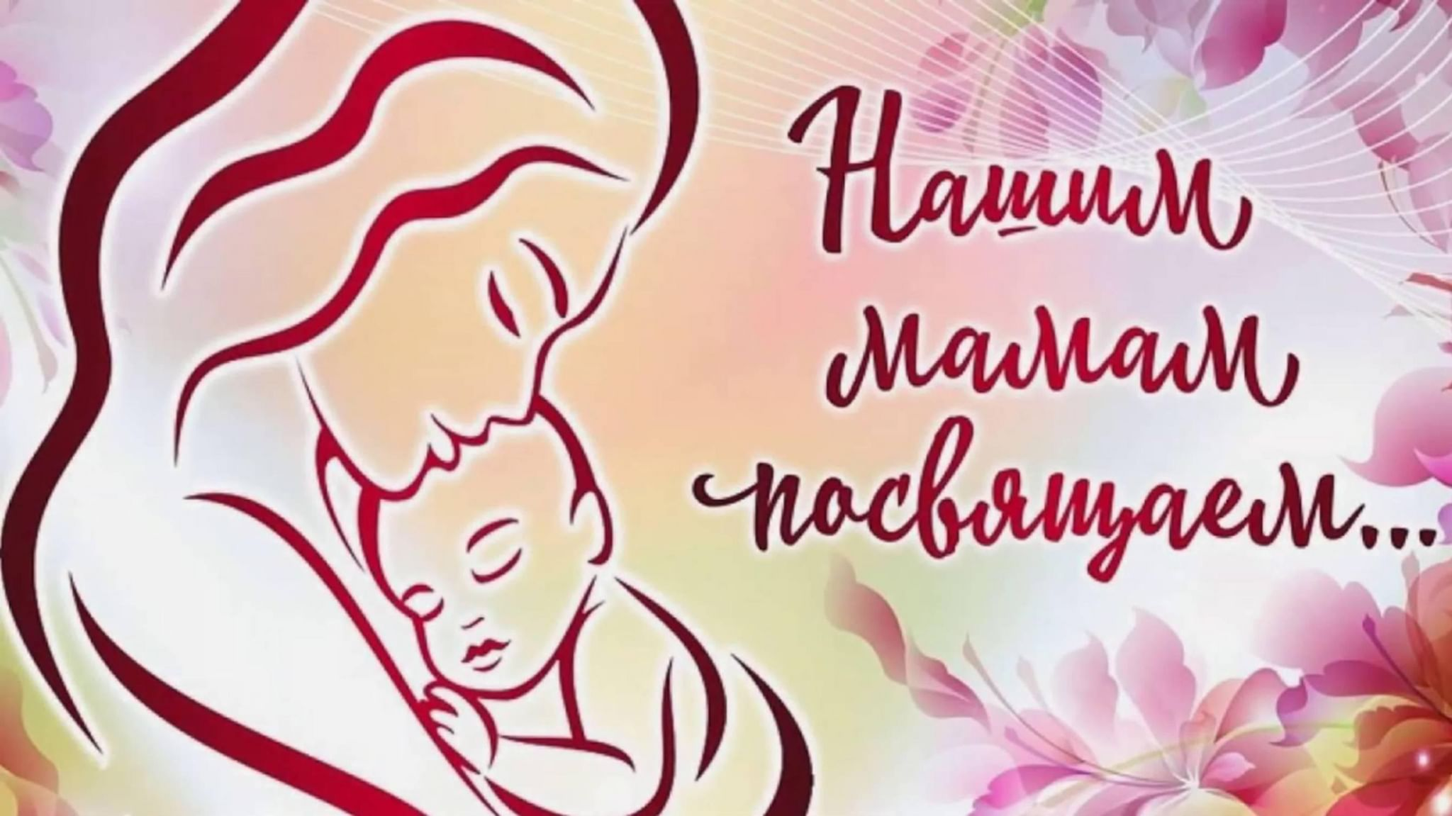

**«Нет слова дороже на свете – «мама»**

**Составитель: библиотекарь**

**2 категории Дубова С.А.**

**х. Степной, 2024**

**Сценарий**

**«Нет слова дороже на свете – «мама»**

**Дата проведения: 22 ноября 2024 года**

**Время проведения: 14.00.**

**Место проведения: Библиотека**

**Цели и задачи:** воспитание духовно-нравственных качеств личности, чувства сострадания и любви к женщине.

**Цитата** «Человек начинается с его отношения к матери. И все лучшее, что в человеке, достается ему от матери» Ю. Яковлев.

**Ведущий:** Добрый день, дорогие мамы, здравствуйте, милые женщины! Разрешите поздравить вас с нежным семейным праздником, Днём Матери, наполненным яркими красками осени, ароматами зелени и фруктов. Нам бы очень хотелось, чтобы сегодняшняя встреча доставила вам радость, оторвав хоть ненадолго от повседневных забот.

**Ведущий:**

Это ласка, доброта,

Мама - это безмятежность,

Это радость, красота!

Мама - это на ночь сказка,

Это утренний рассвет,

Мама - в трудный час подсказка,

Это мудрость и совет!

Мама - это зелень лета,

Это снег, осенний лист,

Мама - это лучик света,

Мама - это значит ЖИЗНЬ!

Мама- нет дороже слова, мама - это целый мир... *(Музыкальное поздравление)*

**Ведущий:** Кто сказал, что ангелов на Земле не бывает? Просто иногда у них нет крыльев, и тогда мы называем их мамами. Нет, наверное, ни одной страны, где бы ни отмечался День матери. С 1998 года в России в последний воскресный день ноября празднуется День Матери, Хранительницы очага, воздавая должное материнскому труду и их бескорыстной жертве ради блага своих детей.

День Матери занимает особое место. Это праздник, к которому никто не может остаться равнодушным. Это своеобразный день благодарения, выражения любви и уважения мамам. Они дали нам жизнь, ласку и заботу, согрели любовью. Слова «мама», «мать» - одни из самых древних на Земле и почти одинаково звучат на языках разных народов. Это говорит о том, что все люди почитают и любят матерей, которые дарят нам любовь, добро, нежность и ласку.

**Ведущий:** Празднование Дня Матери началось еще в Древнем Риме, когда люди славили богиню земли и плодородия. В христианстве этот праздник связан с чествованием Покровы Божьей Матери. Это первое слово, которое произносит человек, самое доброе и ласковое сердце, самые добрые и ласковые руки, которые умеют всё.

**Ведущий:** На улице осень, слякоть, холодно, а в этом зале тепло и уютно, потому что здесь столько мам, таких добрых, заботливых и любящих! Сегодня мы собрались, чтобы сказать нашим мамам: большое спасибо! Спасибо за ваш труд, за терпение! За бессонные ночи у детских кроваток! От имени всех ваших детей говорим Вам: Дорогие наши мамочки! Низкий вам поклон!

**Чтец:** Мама... Простое, казалось бы, слово,

А сколько в нем нежности, ласки, тепла,

Ребенок лопочет его бестолково,

Ручонки раскинув, припухший от сна.

В печали и в радости мы произносим,

То робкое «Мама», то резкое «Мать».

Порой на чужбине вдруг сердце запросит

Совсем незнакомую – мамой назвать.

А дома так часто ей делаем больно

Поступками, взглядами, жестами мы,

Потом вдалеке вспоминаем невольно

О том, что прибавило ей седины.

И пишем на школьных листках торопливо

Признанья своей запоздалой вины.

Она их читает, краснеет стыдливо,

И в горьких морщинах слезинки видны.

Давно без письма все обиды простила,

А тут ей до боли приятно прочесть:

«Спасибо, родная, за то, что растила,

За то, что ты любишь, за то, что ты есть!».

**Физминутка «Дружно маме помогаем»**

Дружно маме помогаем - пыль повсюду вытираем.

Мы белье теперь стираем, полощем, отжимаем.

Подметаем все кругом и бегом за молоком.

Маму вечером встречаем, двери настежь открываем,

Маму крепко обнимаем.

Раз, два, три, четыре (хлопки в ладоши)

Кто живет у нас в квартире? (повороты в стороны с подниманием плеч)

Раз, два, три, четыре, пять (Хлопки в ладоши)

Всех могу пересчитать; (указательным пальцем пересчитывают)

Папа, мама, брат, сестренка,

Кошка Мурка, два котенка,

Мой щегол, сверчок и я -

Вот и вся наша семья! *(загибают поочередно пальцы на руке).*

**Конкурс «Собери пословицу»**

Маме мы помогли, пришла пора и поработать. Сейчас мы с вами соберём колесо из пословиц, и мы сможем дальше продолжить наше занятие.

Кто матери не послушает, в беду попадет.

При солнышке тепло - при матери добро.

Птица рада весне, а младенец - матери.

У милого дитяти много имен.

Куда матушка, туда и дитятко.

Нет милее дружка, как родная матушка.

Материнская ласка конца не знает.

Всякой матери свое дитя мило.

Колесо собрано, вы большие молодцы! Двигаемся дальше. *(Музыкальное поздравление)*

**Ведущий:** Мама во всем САМАЯ-САМАЯ! Самый лучший, самый родной и любимый человек на свете! Но как известно мамами не рождаются, мамами становятся. Когда-то вы наши мамы были непоседливыми шумными девчонками, которые любили играть в разные игры.

**Ведущий:** Поэтому мы и сегодня предлагаем вам вспомнить своё детство и давайте мы сейчас проверим, не забыли ли мамы сказки, ведь дети подросли. И вам необходимо угадать сказку.

Сказка о том, как любовь превращает зверя в человека (Аленький цветочек).

Сказка, где впервые показан механизм семейного подряда? и фермерское хозяйстве по выращиванию овощей (Репка)

Сказка о преимуществе каменных строений перед соломенными (Три поросенка)

Сказка о девушке, которая три раза чуть не вступила в неравный брак, но потом всё-таки нашла своего принца (Дюймовочка)

Сказка о перенаселении жилой площади, что привело к разрушению строения (теремок)

- В этой сказке мама спасла свою дочь уточку от лисы. (М.-Сибиряк «Серая Шейка»)

- Эта мама с помощь обыкновенной горошины нашла для своего сына невесту, настоящую принцессу. («Принцесса на горошине»)

- В этой сказке мама спасла своих шестерых детишек-ребятишек. (Русская народная сказка «Волк и семеро козлят»)

- В какой сказке говорится о плохой работе режиссера, о его злом характере и тяжелой судьбе актеров? (А. Толстой. «Приключения Буратино, или Золотой ключик»)

- Как звали героев сказки «Теремок»? (Мышка-норушка, Лягушка-квакушка, Зайка-попрыгайка, Лисичка-сестричка, Волк-зубами щёлк, Медведь)

- В какой сказке говорится о коварстве красивой женщины, об устранении еще более красивой соперницы, о тяжких последствиях этих действий, о неиспользуемом, к сожалению, в медицине средстве реанимации? (А. С. Пушкин «Сказка о мертвой царевне»)

- В какой сказке личность, во всех отношениях серая, осуществляет коварный план убийства двух лиц, одно из которых было в красном головном уборе, но благодаря своевременному вмешательству общественности все кончается благополучно? (Ш. Перро, «Красная Шапочка»)

- В какой сказке должностное лицо грубо нарушило принцип «от каждого по способностям, каждому по труду» и присвоило заработную плату трудящегося, за что тот учинил самосуд, причинив должностному лицу тяжкие телесные повреждения по лбу? (А. С. Пушкин «Сказка о попе и работнике его Балде»)

**Ведущий:** Сейчас мы проверим память и наблюдательность. Нужно ответить на вопросы:

- Из какой посуды нельзя есть (из пустой)

- На что похожа половина яблока? (на вторую половину)

- Когда сутки короче, зимой или летом? (одинаковы)

- Что стоит между окном и дверью? (буква и)

- Какой рукой лучше размешивать чай? (лучше размешивать ложкой)

**Ведущий:** У мамы, как солнышко, теплые руки,

Так нежно умеют они приласкать,

Излечат от боли, избавят от скуки,

В любую минуту готовы обнять.

**Ведущий:** Воспеваю то, что вечно ново.

И хотя совсем не гимн пою,

Но в душе родившееся слово

Обретает музыку свою.

Слово это - зов и заклинанье,

В этом слове - сущего душа.

Это - искра первая сознанья,

Первая улыбка малыша.

Слово это сроду не обманет,

В нем сокрыто жизни существо.

В нем - исток всего. Ему конца нет.

Я произношу его: «Мама!»

**Ведущий:** **«Забавные вопросы».**

- Почему у жирафа длинная шея? (он любит списывать)

-Почему у бегемота нет талии? (он не умеет танцевать)

-Почему у слона огромные уши? (Удобно мух отгонять)

-Почему лягушата не улетают в теплые края? (Много квакают)

-Почему в сыре много дырок? (Это ходы для мышей)

-Что нужно делать, встретив во сне тигра? (Проснуться)

-Что общего у рыб и болтунов? (Без конца разговаривают)

-Что может случиться если проглотить лягушку? (можно начать квакать)

-Может ли петух назвать себя курицей? (Нет, он не умеет разговаривать).

-Две матери, две дочери и бабушка с внучкой. Сколько их вместе? (трое)

-Мини-вешалка для верхней одежды на даче. (Гвоздь.)

- Малогабаритная стиральная машина. (Ластик).

- Передатчик мыслей на расстоянии. (Конверт)

- Современный пылесос. (Кисточка)

- Самый практичный подарок. (Целлофановый пакет.)

**Ведущий:** Мама! Мамочка! Сколько тепла таит это магическое слово, которым называют самого близкого, дорогого, единственного человека. Мама следит за нашей дорогой. Материнская любовь греет нас до старости. *(Музыкальное поздравление)*

Действительно, кто нас всегда поддержит?

Поймёт и не осудит?

Примет такими, какие мы есть? Это - МАМА!

**Ведущий:** Мы подготовили для вас сказки-перепутки. Надо постараться понять, какие же сказки задействованы, в каждом задании, записываем названия.

1. Жил-был у бабы с дедом Колобок. Лежал он как-то раз на окошке. А тут Мышка бежала, хвостиком махнула. Колобок упал и разбился. Прибежали семеро козлят и всё съели, а крошки оставили. Побежали они домой, а крошки рассыпали по дорожке. Прилетели Гуси-лебеди, стали крошки клевать, да из лужи запивать. Тут Кот ученый им и говорит: «Не пейте, а то козлятами станете!» *(ответ: 7 сказок: «Колобок», «Курочка Ряба», «Волк и семеро козлят», «Гензель и Гретель», «Гуси-лебеди», «Сестрица Алёнушка и братец Иванушка», «Руслан и Людмила»)*

2. Жили-были три медведя. И была у них избушка лубяная, а еще была ледяная. Вот бежали мимо Мышка-норушка и Лягушка-квакушка, увидали избушки и говорят: «Избушка, избушка, повернись к лесу задом, а к нам передом». Стоит избушка, не двигается. Решили они войти, подошли к двери, потянули за ручку. Тянут-потянут, а вытянуть не могут. Видно, лежит там Спящая красавица и ждет, когда Емеля ее поцелует. *(ответ: 7 сказок: «Три медведя», «Заюшкина избушка», «Теремок», «Баба Яга», «Репка», «Спящая красавица», «По щучьему веленью»).*

**Отгадаем загадки:** Это обычно бывает в сказке, а иногда в жизни. Так называют всё удивительное, необычное, волшебное. Когда оно свершается, мы всегда восхищаемся, радуемся *(чудо).*

- Она бывает часто и во многих местах из-за неё приходится тратить время. Но если тебе что-то необходимо, то придётся смириться с ней. Постоишь сколько надо и получишь что хотел *(очередь).*

- Она должна быть у каждого человека, но некоторые про неё забыли. Она помогает стать настоящим человеком. Когда ты неправильно поступаешь или зря кого-то обидел, она тебя мучает *(совесть).*

**Подарок маме**

Давайте сделаем подарок для мамы. А какой подарок мы можем сделать маме? Конечно, подарить цветы. У каждого из вас лежит цветочек. В середине цветочка напишите слово «мама», а на лепестках напишите, какая ваша мама? *На листах слова-помощники:*

родная

добрая

заботливая

любимая

нежная

ласковая

красивая

дорогая

лучшая

прекрасная *(оцените свою работу)*

**Ведущий:** Не важно сколько тебе лет — десять или девяносто - мы всегда будем нуждаться в заботе и теплоте маминого взгляда. *(Музыкальное поздравление)*

Милые женщины! Милые мамы!

Самые нежные, добрые самые!

Мы вас сейчас от души поздравляем,

Счастья, здоровья, любви вам желаем!

Чтобы детишки вас не огорчали,

Чтобы не знали вы горьких печалей,

Чтобы по улицам павами плыли,

Все как одна «Мисс вселенная» были!

**Ведущий:** Чтобы портреты с вас чаще писали,

Чтобы ценили, любили, ласкали,

Чтобы цветы ежедневно дарили

И о любви постоянно твердили!

Делом чтоб эти слова доказали,

Чтобы тогда вы счастливее стали!

Пусть все сбывается, мамы у вас!

Будьте такими всегда, как сейчас!

**Ведущий:** Праздник наш уже кончается,

Что же нам ещё сказать?

Разрешите на прощание –

Вам здоровья пожелать!

Будьте веселы, здоровы,

Всем дарите добрый свет!

Приходите в гости снова

И живите до ста лет!

**Ведущий:** Дорогие мамочки, пусть ваши дети дарят вам силу и счастье!

Пусть вас не покидает терпение, которое так необходимо вам всем! Пусть ваша доброта принесёт тепло в сердца окружающих вас людей!

Пусть в вашем доме всегда звучит музыка – музыка любви, доброты. И пусть все восхищаются вашей красотой! Ведь вы – самое прекрасное, что есть. Вы – самый красивый, благоуханный цветок в мире. Вы – мамы! Всего вам доброго. *(Музыкальное поздравление)*

**Интернет - источники:** <https://kivat-sbibl.moy.su/publ/vnutrennie_ssylki/scenarii/o_toj_chto_daruet_nam_zhizn_i_teplo_desant_bibliotechnyj/7-1-0-50>

<https://urok.1sept.ru/articles/702009>